倒计时漂浮广告管理教程

1、进入后台---点击面板---广告管理----点击新增广告类型

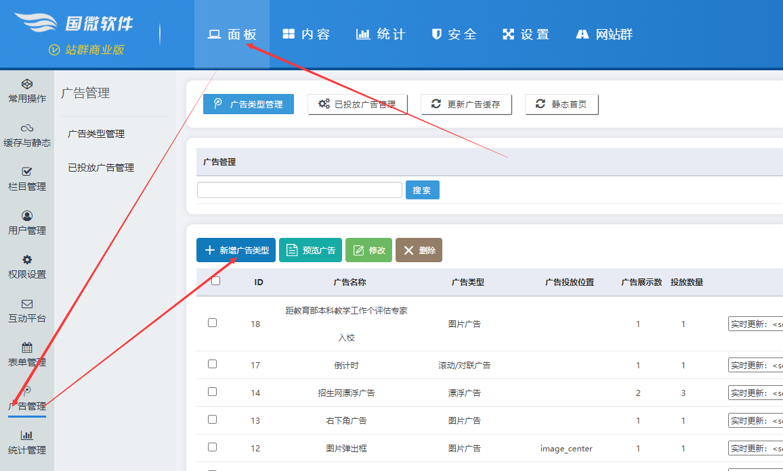

- 新增广告类型上面输入如下字段：
特别是广告类型选择【图片类型】，尺寸设置合适尺寸，模板选择【fly_countdown】
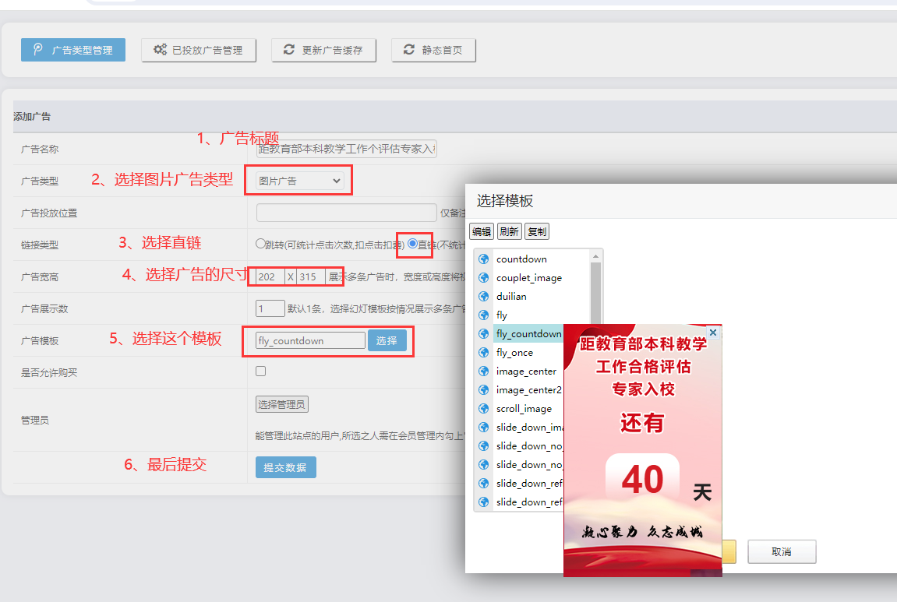

3、重新进入广告列表-----点击【投放广告】
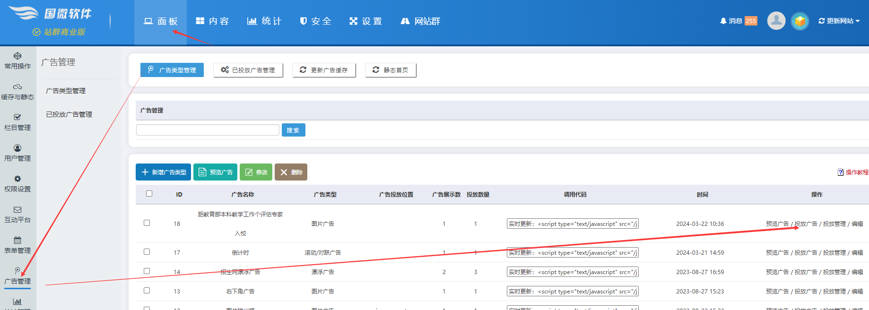

投放按钮如下：
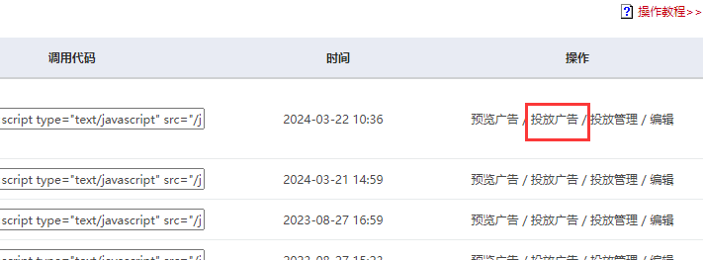

4、投放广告弹出内容填写如下：
上传所需的漂浮背景图图片、加上图片链接、通过审核和显示都要打钩，特别是那个有效期，就是倒计时为止的时间，按这个计算天数，最后点击提交

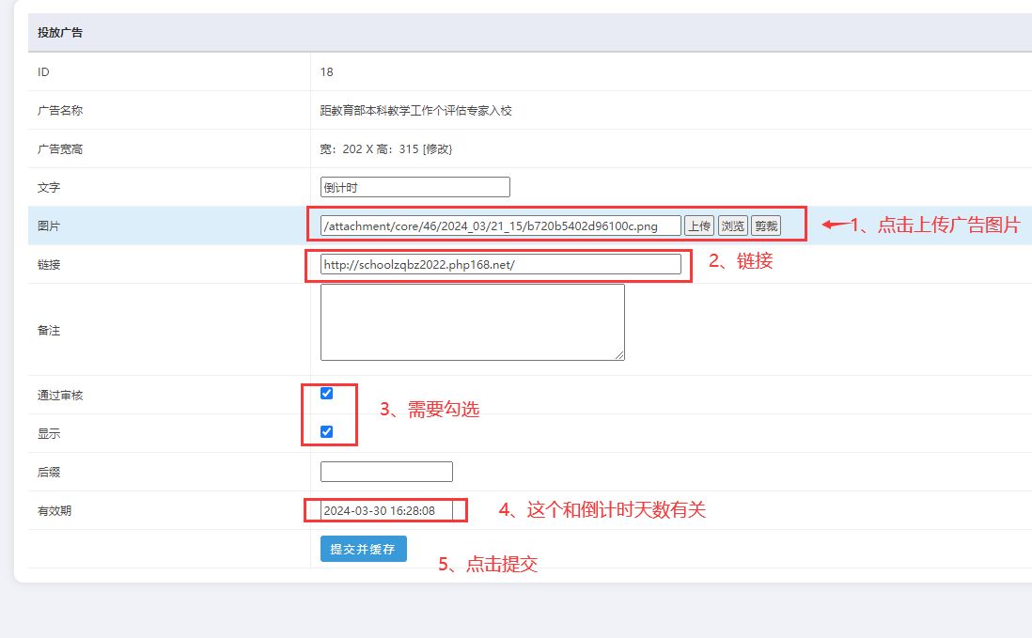

5、回到广告列表----点击这个预览广告

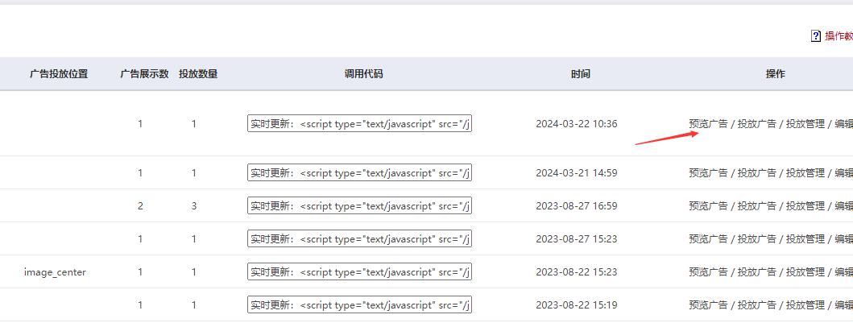

效果如下：
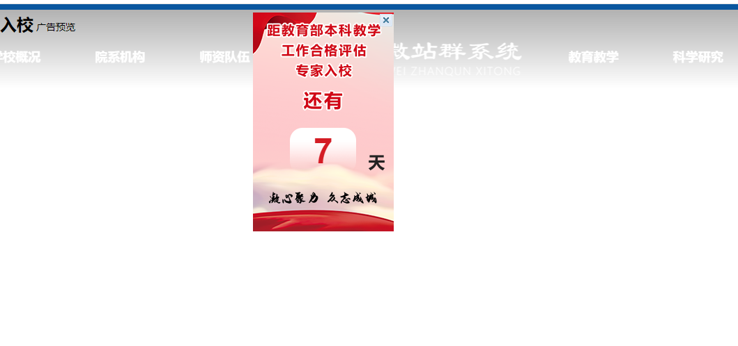

6、回到广告列表-----鼠标点击这个位置，弹出框中，复制第一个js
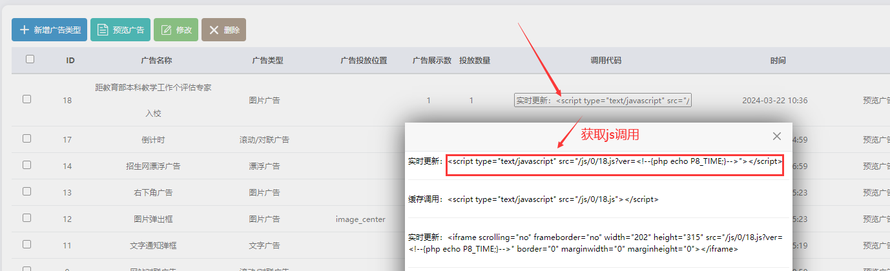

7、最后将这个js放到首页可视化标签的左小角，双击标签进去：
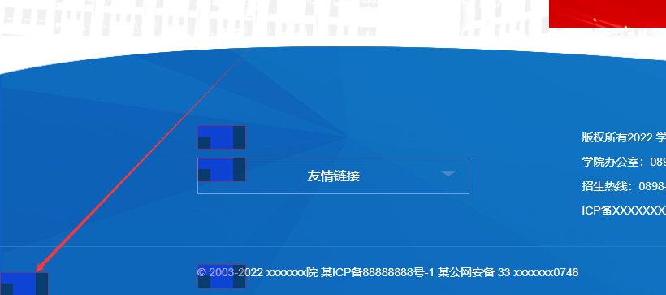

粘贴那个新的倒计时广告js：然后提交
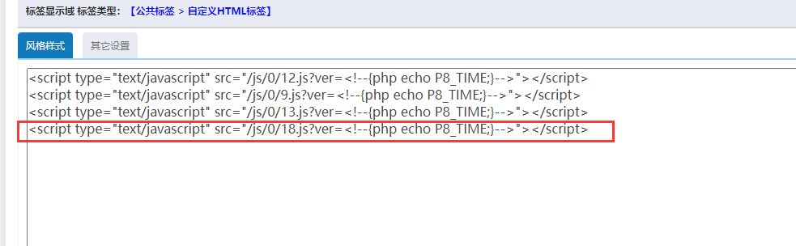

- 最后静态首页，快速刷新几次浏览器即可！
